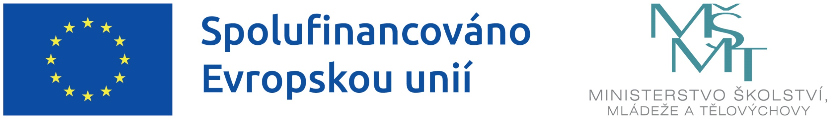

Naše škola je zapojena do programu ŠABLONY II. OP JAK
- V rámci výzvy realizujeme projekt reg. č. CZ.02.02.XX/00/24_034/0016836
- Podpora vzdělávání formou zjednodušených projektů skrze personální podporu.
- Osobnostně sociální a profesní rozvoj pracovníků ve vzdělávání.
- Inovativní vzdělávání dětí / žáků / účastníků zájmového vzdělávání.
- Spolupráce s rodiči dětí / žáků / účastníků zájmového vzdělávání.
- Cílem projektu je zvyšování kvality, inkluzivity a účinnosti systémů vzdělávání a zajišťování rovného přístupu ke kvalitnímu a inkluzivnímu vzdělávání
- Na projekt je poskytována finanční podpora od Evropské unie.

